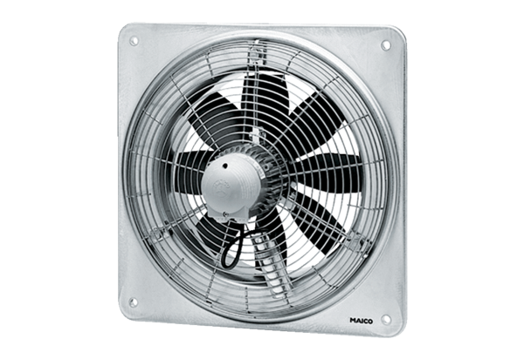Axial-Wandventilator EZQ 45/6 BVerpackungseinheit: 1 StückSortiment: C
Artikelnummer: 0083.0100Hersteller: MAICO

